المحاضرة 18
- علم الاقتصاد هو ذالك العلم الذي يدرس :
- اتخاذ القرارات في كيفية تحقيق أقصى ما يمكن من اشباع من السلع و الخدمات أو الحاجات و الرغبات في ظل الموارد المحدودة .
- السلوك البشري تجاه تلبيه الحاجات البشرية غير المحدودة باستخدام المتاح من الموارد الاقتصادية النادرة .
ج) تأثير السياسات الحكومية و الانفاق الحكومي و الضرائب على النمو الاقتصادي و يتعرض لأنماط التجاره الدوليه و يحلل تأثير الحواجز الجمركية و التجاريه و تقلبات اسعار الصرف .
د) جميع ما سبق .

- الندرة تعني :
- وجود كميات محدودة من الموارد الاقتصادية تقابلها حاجات غير محدودة من السلع و الخدمات التي يرغب فيها افراد المجتمع في الحصول عليها و من ثم فأن دور الاقتصاد يدور في حسن استغلال الموارد استغلالاً أمثل .
- وجود كميات من الموارد الاقتصادية تزيد عن احتياجات أفراد المجتمع ولكن السكان يتزايدون .
ج) عدم وجود موارد اقتصادية على الاطلاق في الدوله و تعتمد الدوله على الاستيراد غالباً .
د) جميع ما سبق .
3) المشكله الاقتصادية :
أ) تحمل في طياتها وجود كميات محدودة من الموارد الاقتصادية و تقابلها حاجات غير محدودة من السلع و الخدمات التي يرغب أفراد المجتمع في الحصول عليها .
ب) أن الامطار لا تهطل في بعض البلدان .
ج) أن بعض الاقطار لا تتوفر لديها العماله المهره .
د) لا توجد اجابه صحيحة .
4) الموارد الاقتصادية عبارة عن :
أ) رأس المال , الارض , العمل , الادارة و التنظيم .
ب) النقود , الآلآت , المعدات .
ج) العماله الزراعيه و كل مجهودات العمال .
د) لا توجد اجابه صحيحة .
5) تكلفة الفرص البديلة تعني :
أ) استخدام الموارد الاقتصادية في أحسن استخدامات البديلة .
ب) ان المنشأة تخسر فقط التكاليف الثابتة .
ج) ان المنشأة تخسر التكاليف الثابتة و جزء من التكاليف المتغيره
د) لا توجد اجابة صحيحة .
6) اذا كان الموضح بالرسم يعبر عن منحنى امكانيات الانتاج فالغذاء ممثل في المحور الافقي F و ألكساء ممثل في الرأسي C فما هي النقطة المثلى للإنتاج من النقاط التالية التي يمكن ان يتيحها المجتمع في ظل الامكنايات المتاحة و ان المجتمع يرغب في ان ينتج السلعتين معاً :
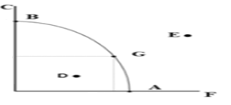
- E ب) G ج) B د) D
7) يعد الطلب طلباً فعالاً اذا توافر فيه شرطان :
أ) الرغبة و القدره على الشراء .
ب) توافر كميات في السوق الداخلي و الخارجي .
ج) توافر البدائل للسلعة و الدخول .
د) لا توجد اجابه صحيحة .

8) عبر قانون الطلب عن :
أ) وجود علاقة عكسية بين الكميه المطلوبة و السلعة او الخدمه و سعر السلعة و الخدمه مع ثوابت العوامل الاخرى و بالتالي يعبر عن منحنى سالب الميل ينحدر من اعلى لأسفل جهة اليمين .
ب) وجود علاقة عكسية بين الكمية المطلوبة و سعر السلعة او الخدمة البديلة و بالتالي يعبر عن منحنى موجب الميل ينحدر من اعلى لأسفل جهة اليمين .
ج) وجود علاقة طرديه بين الكميات المطلوبة و الدخل .
د) كل الاجابات السابقة خاطئة .
9) من أهم العوامل المؤثرة في الكميات المطلوبة و الذي ينقل الكميات المطلوبة من نقطة الى اخرى على منحنى الطلب بعد ...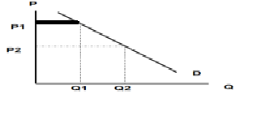
أ) سعر السلعة ذاتها .
ب) سعر السلعة البديلة او المكملة .
ج) الدخل و الأذواق .
د) توقعات المستهلكين .
10) يعد العوامل المؤثرة في الطلب على السيارات و يغير مستوى الطلب وذلك بنقل منحنى الطلب يمين و أعلى كما هو بالرسم .
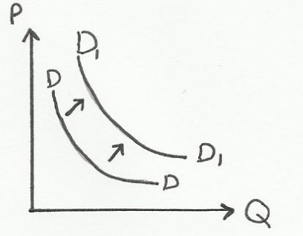
- زيادة الدخل
- انخفاض اسعار البنزين كسلعة مكملة
ج) توقعات المستهلكين بارتفاع اسعار السيارات في الاعوام القادمة
د) جميع الاجابات صحيحة
11) اذا اعطيت البيانات التالية فان تلك البيانات يعبر عنها قانون :
Q | P
40 | 4
45 | 5
50 | 6
60 | 7
- الطلب
- نظره سلوك المستهلك
ج) العرض
د) نظرية التكاليف
12) كما ان هذه البيانات ممكن ان تحكمها :
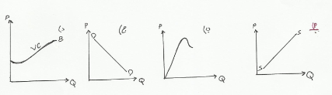
13) ان المرونة السعريه ما بين السعرين (6,7) اذا كان سعر السلعه اولاً 6 و تغير الى 7 كما يوضح الجدول فان مرونة السعريه تقدر بنحو :
أ) 1,2- ب) 1,2 ج)12 د) لا توجد اجابه صحيحة
14) و تكون هذه المرونة يمكن ان يعبر عنها بالشكل :
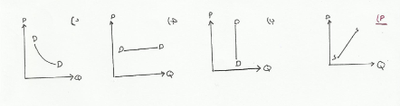
15) كما ان مرونة القوس .. السعريه مابين نقطتين السعريه 4 ريال , 5 ريال , اذا زاد السعر من 4 ريال الى 5 ريال هي :
أ) $\frac{9}{17}$ ب) $\frac{−9}{17}$ ج) $\frac{17}{9}$ د) لا توجد اجابه صحيحة
14) نقل منحنى العرض من Ss الى $S_{1}$ S قد يكون السبب :
أ) زيادة نسبة التكنولوجيا المستخدمه ب) تقديم الدوله دعم للمنتجين
ج) انخفاض اسعار مستلزمات الانتاج د) كل الاجابات صحيحة
15) في حين انتقال كميه العرض من نقطة A الى نقطة B :
أ) زيادة سعر بيع المنتج نفسه ب) نقص سعر المنتج
ج) انخفاض اسعار مستلزمات الانتاج د) كل الاجابات صحيحة
16) زيادة الطلب مع ثبات العرض تؤدي الى :
أ) زيادة كمية التوازن و ارتفاع سعر التوازن
ب) نقص كمية التوازن و انخفاض سعر التوازن
ج) زيادة كمية التوازن و نقص سعر التوازن
د) كل الاجابات صحيحة
17) اذا كان مستوى الطلب على سلعة ما عند DD و العرض منها عند SS و حدث زيادة في الدخول الفردية على مستوى المملكة فان هذا ممكن ان يمثله الشكل :
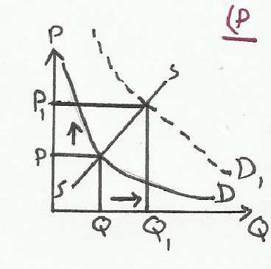
18) بناء على ما حدث في السؤال السابق و اختيارك الصحيح للاجابه فان :
أ) كمية التوازن سوف تزيد من Q$→Q_{1}$و التوازن يزيد P$→P_{1}$ سعر
ب) زيادة كمية التوازن من Q$→Q_{1}$ و نقص سعر التوازن P$→P_{1}$
ج) نقص كمية التوازن Q$→Q_{1}$ و نقص سعر التوازن P$→P_{1}$
د) نقص كمية التوازن Q$→Q_{1}$ و زيادة سعر التوازن P$→P_{1}$
19) اذا افترضنا ان الكميات المطلوبة زادت من 900 الى 1000 بسبب زيادة الدخل من 2000 الى
فان الاقتصاديون على هذه النوعية من المرونة :
- مرونة طلب سعريه ب) مرونة طلب دخليه ج) مرونة طلب عبورية د)لا توجد اجابه صحيحة
20) وسوف تكون قيمتها ؟
أ) $\frac{1}{9}$ ب) $\frac{9}{1}$ ج) $\frac{−1}{9}$ د) لا توجد اجابه صحيحة
21) ويمكن ان يقال عن هذه السلعه بأنها سلعه :
أ) عاديه ( جيده) ب) سلعه رديئة ج) سلعه مكمله د) سلعه استبدالية
22) اذا زاد كل من منحنى الطلب و العرض مع سلعه ما ولكن كانت ............تفوق في نسبتها زيادة العرض فان :
أ) زيادة كمية التوازن و نقص سعر التوازن
ب) زيادة كمية التوازن و زيادة سعر التوازن
ج) نقص كمية التوازن و زيادة سعر التوازن
د) نقص كمية التوازن و نقص سعر التوازن
23) اذا أدى انخفاض سعر البرتقال بنسبة 50% الى زيادة الكمية المطلوبة بنسبه 10% فان مرونة الطلب السعريه تساوي :
أ) -0,4 ب) -0,8 ج) -0,2 د) لا توجد اجابه صحيحة
24) و يقول الاقتصاديون ان الطلب على السلعه :
أ) منخفض او قليل المرونة ب) مرتفع او عالي المرونة ج) متكافئ المرونة د) عديم المرونة
25) وهذا يعني ان الاقتصاديون ان :
أ) زيادة في الاسعار بنسبة معينة يقابلها زيادة اقل في الكميات المطلوبة
ب) زيادة في الاسعار بنسبة معينة يقابلها نقص اقل في الكميات المطلوبة
ج) زيادة في الاسعار بنسبه معينة يقابلها نقص في المعروضة بنسبه اكبر
د) لا توجد اجابه صحيحة
26) ان من العوامل المحددة لمرونة الطلب السعريه يمكن ان تنحصر في وفرة البدائل القريبة من السلعه او الخدمة , اهمية السلعة بالنسبة للمستهلك , نسبة ما ينفق من الدخل على السلع و طول فترة الاستجابة اللازمة لتغيير السلعة الضرورية و المتمثله في الادوية و المأكل و الملبس و المسكن تكون تحظي بمساندة الدول لها بالدعم لأنها تعد سلع :
أ) منخفضة او قليله المرونة ب) مرتفعه او عالية المرونة ج) سلع تجارية د) لا توجد اجابة صحيحة
27) اذا قدرت مرونة الطلب العبورية ( التقاطعية ) و كانت قيمتها سالبه فان هذا يعني ان السلعتين :
أ) سلع استبدالية ب) سلع تكاملية ج) سلع استراتيجيه د) لا توجد اجابه صحيحة
28) ان تحديد حد اعلى لسعر السلعه عن طريق الحكومات و عدم تركه لتفاعل قوي العرض و الطلب يظهر :
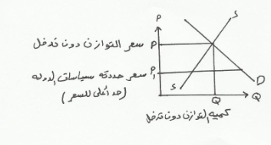
- رفاهية المنتجين و زيادة ارباحهم
- ظهور سوق سوداء لعجز كميات التوازن في السوق
ج) الاجابتان صحيحتان
د) الاجابتان خاطئتان
29) اذا فرضت الدول ضرائب على المنتجين و كان الطلب عديم المرونة فان الضريبة يتحملها :
أ) المنتج لوحده ب) المستهلكين و المنتج توزع بالتساوي ج) سوف يحولها المنتج للمستهلك و يتحملها المستهلك لوحدة د) كل الاجابات صحيحة

30) و يكون بالشكل الذي يعبر عنها ( لمن هذه الحاله ) :
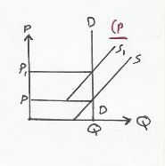
31) ان الغرض من الاستهلاك ان يحقق المستهلك اشباعاً او منفعة اذ ان هدف المستهلك الوحيد هو وتعظيم المنفعة في حدود الدخل المتاح ففي ظل تعظيم المنفعة باستخدام نظرية المنفعة التقليدية ( الكميه ) فان المستهلك عليه ان يعظم منفعته من السلعتين او تحقيق توازن استهلاك السلعتين :
أ) تتساوى المنافع الحدية للريال المنفق من السلعتين
ب) عندما تتساوى المنفعة الحدية للسلعة الاولى \ سعر الوحدة للسلعة الاولى = المنفعة الحدية للسلعة الثانية \ سعر الوحدة للسلعة الثانية
ج) $\frac{MUX_{1}}{P_{X1}}=\frac{MUX_{2}}{P_{X2}}$
د) جميع الاجابات السابقة صحيحة
32) و في ظل تعظيم المنفعة باستخدام نظرية المنفعة الترتيبية ( اسلوب منحنيات السواء ) فان المستهلك عليه ان يعظم منفعته من سلعتين عندما :
أ) يشتري كميات متساوية من السلعتين
ب) عندما يستنفذ كل دخله و يصل لاستدانة او الاقتراض
ج) عندما يمس خط الميزانيه او خط الدخل منحنى سواء الاستهلاك
د) كل الاجابات خاطئة
33) خط الدخل او خط الميزانية هو :
أ) خط كل نقطه عليه تمثل توليفه من السلع يمكن شرائها بنفس القدر من الدخل المتاح في ظل الاسعار السائدة
ب) خط تتحقق معادلته كالتالي $P_{2}−X_{2}$
ج) ا , ب
د) كل الاجابات السابقة خطأ
34) المنفعة الحدية MU) ) معيار لقياس المنفعة لدى المستهلك عبارة عن :
أ) التغير في المنفعة الكلية TU)) الناتج عن التغير في الوحدات المستهلكة من سلعة ما بمقدار وحدة واحده أي المنفعة الاضافية لأخر وحدة مستهلكة
ب) يمكن تقديرها كالتالي = $\frac{الكليةالمنفعةفيالتغير}{المستهلكهالوحداتفيالتغير}$
ج) MU= $\frac{∆Tux}{∆Qx}$
د) كل الاجابات صحيحة

35) اذا كان هذا الجدول يعبر عن المنفعة الكلية لاستهلاك سلعة ما (x) فهذا يعني
Tux | Qx
10 | 1
18 | 2
24 | 3
28 | 4
30 | 5
30 | 6
28 | 7
- المنفعة الحدية للسلعة × تسير في ظل قانون تناقص المنفعة الحدية
- المنفعة الحدية تتناقص بزيادة استهلاك وحدات من السلعه
ج) المنفعة الحدية تصل صفر عندما تصل المنفعة الكلية اقصى ما يمكن
د) كل الاجابات صحيحة
36) من خصائص منحنيات السواء ان :
أ) منحنى السواء ذلك المنحنى الذي كل نقطة عليه عبارة عن توليفه من السلعتين ($x_{2},x_{1}$) تعطي المستهلك نفس الاشباع
ب) منحنيات السواء محدبه تجاه نقطة الأصل أي سالبه الميل
ج) ان كل منحنى الى اعلى و الى اليمين منحنى سواء يعطي قدراً اكبر من الاشباع و من ثم لا تتقاطع كما توجد اعداد لا نهائية من منحنيات السواء
د) كل الاجابات صحيحة
37) تكون المرونة الانتاجية :
أ)
ب)
ج)
د)
* العلاقات بين الناتج الحدي و المتوسط و المرونات غالباً تجي (صح ) أو (خطأ ) ..
38) يتساوى الناتج الحدي MP مع الناتج المتوسط في نهاية المرحلة الاولى و بداية الثانية ( في الحد الفاصل ) و من ثم فان المرونة الانتاجية تساوي الواحد الصحيح في هذه الحالة ( صح )
* يكون الناتج الحدي مساوياً للصفر في المرحلة ...
39) يكون الناتج المتوسط في زيادة طالما يقع الناتج الحدي اعلى منه هندسياً او اكبر منه في القيمه سواء كان الحدي في زيادة متزايدة او متناقصة ( صح )
40) يكون الناتج المتوسط مساوياً للناتج الحدي في نهاية المرحلة الانتاجية الاولى ( صح )
41) يجب ان لا يتوقف صاحب العمل عن اضافه عنصر العمال في المرحلة الانتاجية الاولى ( صح )
* صاحب العمل يتوقف عن اضافه عنصر العمل في المرحلة الثانية عندما قيمة الناتج الحدي تساوي قيمة الاجر او التكاليف الحدية
42) تتحدد النقطة المثلى من المرونة الانتاجية او ما يسمى توازن المنتج عندما يمس خط سواء التكاليف منحنى سواء الانتاج
( صح )

43) اذا كان الشكل التالي يبين خط سواء التكاليف لاستخدام موردين ( العمال و رأس المال ) و منحنى سواء سواء الانتاج فان الوضع الامثل لاستخدام الموردين عند النقطة :
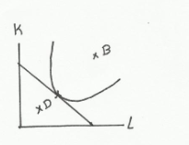
- A ب) B ج) D د)
44) خط الدخل ( الميزانية ) يمكن تمثيله بيانياً مابين الحدود القصوى الممكن شرائها من السلعتين حيث B تمثل الميزانية او الدخل المراد انفاقه
$P_{X2},P_{X1}$سعر الوحدة لسلعتين ($X_{2},X_{1}$) و من ثم فان :

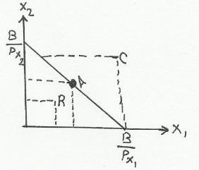
- النقطة A عبارة عن توليفة من السلعتين ( $X_{2},X_{1}$) يمكن تحقيقها في ظل الاسعار المتاحة ( $P_{X2},P_{X}$) للسلعتين
- النقطة C عبارة عن توليفة من السلعتين ( $X_{2},X_{1}$) يمكن تحقيقها في ظل الاسعار المتاحة ( $P_{X2},P_{X}$) للسلعتين
ج) النقطة R عبارة عن توليفة من السلعتين ( $X_{2},X_{1}$) يمكن تحقيقها في ظل الاسعار المتاحة ( $P_{X2},P_{X}$) للسلعتين
د)
-----------------------------
" يحكم قانون تناقص الغله الانتاجية الحدية , العلاقة بين الانتاج الكلي و عنصر متغير من عناصر الانتاج مثل العمل مع افتراض باقي عناصر الانتاج المشتركة معه في انتاج المنتج ثابتة في المدى القصير ينص على :-
انه بأضافه وحدات متتالية متجانسة عن عنصر انتاجي متغير الى مجموعة من العناصر الانتاجية المشتركة معه في الانتاج الكلي في البداية يزيد زيادة متزايدة ثم باستمرار الاضافة للعنصر المتغير فان الانتاج الكلي يزيد زيادة متناقصة ثم يصل الى اقصاه ثم يتناقص

45) الناتج الحدي لعنصر العمل يعني :
أ) التغير في النتاج الكلي الناجم او المترتب على التغير في عنصر العمل بوحدة واحده
ب) $M_{P_{L}}=\frac{∆Q}{∆L}$
ج) أ , ب
د) لا توجد اجابه صحيحة

46) يكون الناتج الحدي MP في المرحلة الاولى :
أ) اكبر من الناتج المتوسط AP في المرحلة الاولى
ب) اصغر من الناتج المتوسط
ج) يكون ثابت
د) لا توجد اجابه صحيحة
47) من خصائص منحنيات الناتج المتساوي :
أ) وجود عدد لا نهائي وكلما كان المنحنى الى اليمين و اعلى يعطي قدر انتاجي اعلى
ب) سالبه الميل و محدبه تجاه نقطة الاصل مما يدل على وجود علاقة استبدالية بين الموارد
ج) لا تتقاطع
د) جميع ما سبق صحيح
48) تقسم التكاليف في المدى القصير الى تكاليف ثابتة و متغيره وتكون التكاليف الاجمالية حاصل جمعهما
Tc = F.c + Vc ( صح )

49) في المدى القصير يمكننا ان نقول ان المسافة A =$↕$ B ↕ بسبب :
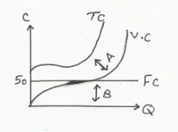
أ) التكاليف الكلية = التكاليف الثابتة + التكاليف المتغيره
ب) TC = FC + VC
ج) ا , ب
د) لا توجد اجابة صحيحة
50) متوسط التكاليف الكلية يمكن حسابها من :
أ) قسمه التكاليف الكلية على حجم الانتاج ATC = $\frac{TC}{Q}$
ب) جمع متوسط التكاليف الثابتة و متوسط التكاليف المتغيره ATC = $\frac{FC}{Q}+\frac{VC}{Q}$
ج) أ , ب
د) لا توجد اجابة صحيحة
51) التكاليف الحدية MU في المدى القصير :
أ) التغير في التكاليف الكلية نتيجة التغير في حجم الانتاج MU = $\frac{∆TC}{∆Q}$
ب) التغير في التكاليف المتغيرة نتيجة التغير في حجم الانتاج MU = $\frac{∆VC}{∆Q}$
ج) أ ,ب
د) لا توجد اجابة صحيحة
52) عندما يقطع منحنى التكاليف الحديه MC منحنى متوسط التكاليف المتغيره في المدى القصير يتحدد على طول منحنى التكاليف الحديه منحنى :
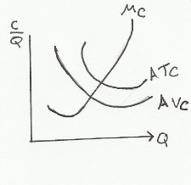
أ) عرض المنشأة ( المؤسسة ) SS
ب) طلب المنشأة على الموارد DD
ج) منحنى الامكانيات المتاحة
د) كل ما سبق
53) يمكن اشتقاق التكاليف الحدية MC وذلك من التغير في التكاليف الكلية او المتغيره نتيجة التغير في حجم الانتاج $\frac{∆TC}{∆Q},\frac{∆VC}{∆Q}$ ( صح )

54) متوسط التكاليف الثابتة يتناقص بزيادة الحجم ولكن لا يساوي صفر حيث تكون $\frac{الثابتةالتكاليف}{الانتاجحجم}$ $\frac{FC}{Q}$ ( صح )
55) التكاليف الثابتة تكاليف غير مرتبطة بالتغير في حجم الانتاج في المدى القصير بمعنى انها ثابتة في المدى القصير لا تتغير ( صح )
-------------------------
- حسب دراستنا لنظريتي الانتاج و التكاليف :-
هناك علاقة وثيقة بين التكاليف الحدية MC و الناتج الحدي MP
و كذلك بين متوسط التكاليف المتغيرة AVC و الناتج المتوسط AP
--------------------------
56) عندما يصل الانتاج الحديMP اقصى ما يمكن عند مستوى انتاج معين عندها تصل التكاليف الحديه ادنى
ما يمكن ( صح )
57) عندما يصل الانتاج المتوسط AP اقصى ما يمكن عند مستوى انتاج معين عندها يصل متوسط التكاليف المتغيره ادى ما يمكن ( صح )
58) و من ثم عندما يتساوى الناتج الحدي MP مع الناتج المتوسط تتساوى متوسط التكاليف الحديه مع متوسط التكاليف المتغيره ( صح )
59) ان من سمات و خصائص سوق التنافس التام :
أ) وجود عدد كبير من البائعين و المشترين في السوق
ب) تجانس و تماثل السلعه المباعة في السوق تماماً و المعلومات التسويقية
ج) حرية الدخول و الخروج من و الى السوق مكفولة لكل البائعين في السوق و المشترين في أي وقت و ان الحكومة لا تتدخل في الاسعار لا بفرض الضرائب او اعطاء دعم كما ان الهدف للمنشأة تعظيم الربح
د) جميع الاجابات صحيحة
60) تعد المنشأة في سوق التنافس اخذه او مستقبله للسعر فهي لا تحدد السعر , انما يحدد عن طريق السوق ويعرض عليها ( صح )
61) الربح = الايراد الكلي – التكاليف الكلية أي TR – TC ( صح )

62) باستخدام اسلوب التحليل الكلي و الذي ............. التكاليف الكلية بالإيراد الكلي كما في الشكل
فان النقطة التي تعظم الربح اكبر مسافة ايجابية بين الايراد الكلي و التكاليف الكلية ( كمية الانتاج ) حيث تكون على الرسم , عند نقطة :
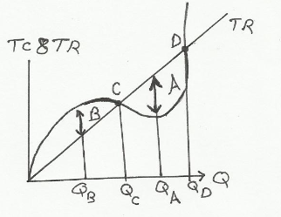
- A ب) C ج) B د)
63) يكون الايراد الكلي حالة التحليل الكلي لتعظيم الربح في سوق التنافس التام خط مستقيم يقسم الزاوية القائمة 45 مرجعة ان سعر البيع ثابت ( صح )
64) في حين يُعظم الربح في حالة سوق التنافس التام باستخدام اسلوب التحليل بالمعادلة $π=Q\left(P−AC\right)$ حيث $π$ = الربح , AC = متوسط تكلفة الوحدة
فإذا كان سعر بيع الوحدة يساوي متوسط تكاليف انتاجها فان المؤسسة تحقق من بيعها :
- ربح اقتصادي ( عادي ) ب) ربح فوق اقتصادي
ج) خسارة د) لا توجد اجابه صحيحة
65) تحدد الكمية المثلى التي تعظم الربح التي تنتجها المنشأة التي تبيع في سوق التنافس التام باستخدام اسلوب التحليل الحدي عندما تتساوى :
أ) التكاليف الحديه بالإيراد الحدي ب) التغير في التكاليف الكلية \ التغير في الانتاج = $\frac{الكليالايرادفيالتغير}{الانتاجفيالتغير}$
ج) ا , ب د) لا توجد اجابه صحيحة
66) في سوق التنافس التام يتساوى سعر بيع الوحدة المنتجه عند المنشأة Q مع الايراد الحدي MR , مع الايراد المتوسط AR و يكون خط السعر افقياً و الطلب الذي تواجهه المنشأة طلب مرن تماماً ( صح )
67) في ظل سوق التنافس التام للسلعة فان المنشأة الخاسرة سوف تقرر الاغلاق في المدى القصير اذا كان
أ) P $≤AVC$ سعر بيع الوحدة من السلعه يساوي او اقل من متوسط التكاليف المتغيره لها
68) في ظل سوق التنافس التام فان المنشأة الخاسرة يجب ان تقرر الاغلاق عندما يكون سعر بيع الوحدة اقل من متوسط التكاليف المتغيره ( صح )
69) يتحدد منحنى عرض المنشأة في المدى القصير في ظل سوق التنافس التام بالجزء من منحنى التكاليف الحدية MC الذي ينطلق من الحد الادنى لمنحنى متوسط التكاليف المتغيرة أي من نقطة الاغلاق او التوقف ( صح )
70) المنشأة الثلاث التالية تنتج سلعة تباع في سوق التنافس التام
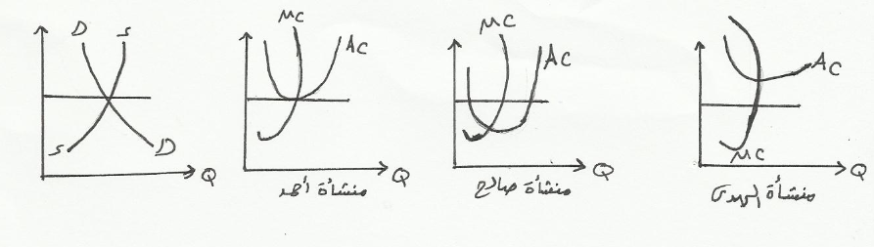
71) المنشأة التي تحقق ارباح فوق اقتصاديه هي :
أ) منشأه احمد ب) منشأة صالح ج) منشأة الهدى د)لا شيء
72) المنشأة التي تحقق ارباح عاديه هي :
أ) احمد ب) صالح ج) الهدى د) شيء
73) المنشأة التي تحقق خسائر هي :
أ) احمد ب) صالح ج) الهدى د) لا شيء
74) من خصائص سوق الاحتكار التام ان :
ا) المنشأة هي المنتج الوحيد او البائع الوحيد في السوق
ب) الا تتوفر البدائل القريبه لمنتجات المنشأة المحتكره
ج) ان تكون هناك موانع لدخول المنشاة منافسه , ولا تتدخل الدوله لمنع الاحتكار
د) جميع ما سبق
75) في سوق الاحتكار التام يوصف المحتكر بأنه صانع السعر ( صح )
76) ضمن العوائق و الموانع التي تمنع دخول منشآت منافسه للاحتكار التام :
ا) عوائق قانونية مثل بعض التشريعات التي تعطي حق الاحتكار لبعض السلع لمؤسسات حكومية او خاصة مثل انتاج النفط , خدمات البريد الجوي اذ يكفل القانون حق انتاج سلعه او خدمه لمؤسسات معينه
ب) براءة الاختراع حيث تصدر الدوله شهادة بأحقية المنشأة صاحبة الاختراع باستغلال الاختراع لفترة زمنية يحددها القانون
ج) امتلاك مورد أساسي
د) جميع ما سبق
77) يواجه المحتكر طلباً على خدمته او سلعته :
أ) منحنى طلب له انحدار سالب أي تختلف درجات مرونته

- اذا نظرنا الى الايراد الكلي للمنشأة الاحتكارية نجده ليس خطاً ولكن منحنى يزيد زيادة متناقصة الى ان يصل اقصاه ثم يتناقص " كما في الشكل " و من ثم فان التحليل الكلي المتوازن المحتكر يكون كما في الرسم
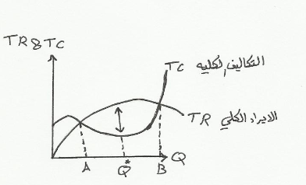
78) لماذا يكون خط الايراد الكلي لدى المحتكر ليس خط مستقيم كما في الشكل :
أ) لأنه يواجه طلب له انحدار سالب مع
ب) لان تكاليفه الثابتة عاليه
ج) لان الدولة لا تحدد له سعراً
د) كل الاجابات صحيحة
79) من الرسم السابق المسافة الرأسيه بين منحنيات التكاليف الكلية TC و الايراد الكلي للمحتكر تقيس الربح $π$ عند انتاج كمية الانتاج $Q^{}$ يحقق عندها المحتكر اقصى ربح ( صح )
80) من الرسم السابق ان الانتاج الامثل لدى المحتكر و الذي يعظم ارباحه باستخدام التحليل الكلي تمثله النقطة :
ا) B ب) $Q^{}$ ج) A د) لا توجد اجابة صحيحة

- هذا الرسم يوضح تكاليف الحدية MC و متوسط التكاليف AC و الايراد الحدي MR و الطلب DD الذي تواجهه مؤسسة الأحمد المحتكره لتصنيع مخترع علمي
وباستخدام التحليل الحدي فان :
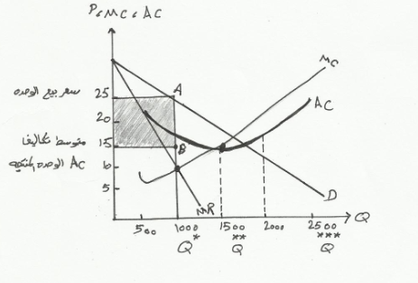
81) تعد افضل كمية يمكن ان تنتجها المؤسسة من وحدات المخترعة :
أ) 100 وحدة انتاجية

- و اذا افترضنا ان هنا هو التحليل الحدي لمنشأة تعمل في سوق التنافس التام
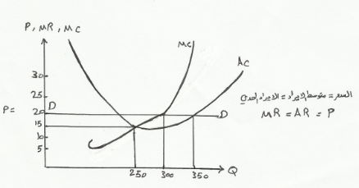
82) فان المنشأة تحقق أقصى ربح يجب ان تحقق حجم الانتاج الذي يتساوى عنده :
ب) الايراد الحدي MR مع التكاليف الحدية MC
83) اذا كانت المنشأة لإنتاج الاحذية سوف تتيح 100 الف وحده انتاجيه ( حذاء ) و ان التكاليف الثابتة تقدر بنحو 300 الف ريال وان التكاليف المتغيره V.C 2700 الف ريال فيكون متوسط التكاليف الكلية ATC
أ) 3 ريال ب) 24 ريال ج) 27 ريال د) 30 ريال

84) الشكل التالي يبين منحنى العرض و الطلب لسلعة ما , و أن السوق حدث له توازن في الكميات و الاسعار التوازنيه عند X , اين يكون التوازن الجديد بين الكميات والأسعار اذا قامت المؤسسة بدعاية و اعلان ناجح بغض النظر عن تكاليف الاعلان ولكن حدث ان اسعار المواد الخام ( المدخلات الانتاجية) ارتفعت نتيجة فرض ضرائب استيراد على المستورده منها :
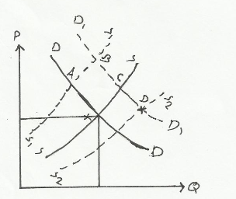
ا) A ب) B ج) C د) D
85) الرسم التالي يبين توازن سوق الارض المتوقع عند X ألا ان المحصول تحسن و تضاعف انتاج الارز ( دون ان تتغير أي متغيرات اخرى )
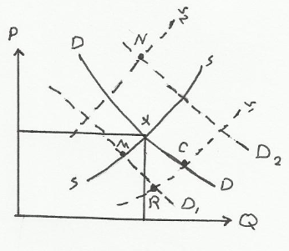
فأين يكون وضع التوازن الجديد :
- C ب) R ج) N د) M
86) و يترتب على هذه الزيادة :
أ) زيادة كمية التوازن و انخفاض سعر التوازن
87) الشكل التالي يبين عرض و طلب سلعه و كان التوازن الاصلي عند X حدثت زيادة في العرض وكذلك في الطلب بنسب متساوية فماذا يحدث لكل من الكميه التوازنية للسوق و سعر التوازن السوقي :
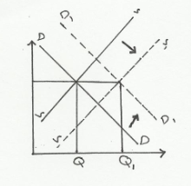
- تزيد كمية التوازن و يبقى سعر التوازن دون تغير
88) الشكل التالي يبين التغير الذي يحدث في سوق السيارات مالذي يمكن ان يسبب هذا التغير :
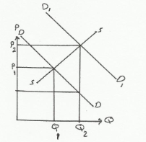
- انخفاض اسعار البنزين
- زيادة اسعار الحديد اللازم
ج) زيادة الدعاية و الاعلان
د) زيادة اجور العمالة اللازمة للتصنيع
هـ) أ , ج
89) و بحساب مرونة الطلب السعريه لكل الجدول يتبين ان شكل منحنى الطلب :
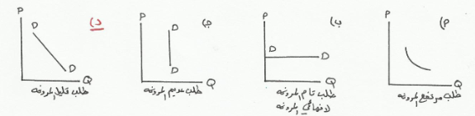
90) و ان العرض هذا السوق هو :
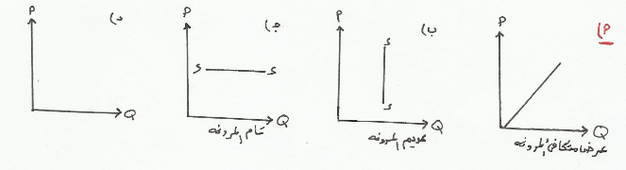
91) وبالتالي يكون شكل التوازن السوقي :
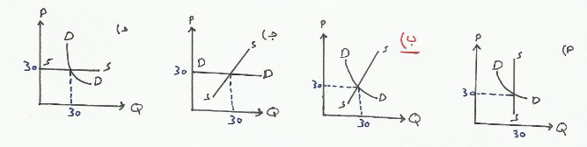
92) اذا فرضت الدوله ضريبة على مستوردي هذه السلعه فان العبء الضريبي للسوق :
أ) يوزع المستورد ( المنتج ) منه جزء على المستهلك

93) الشكل يوضح متوسطات التكاليف لمنشأة تنتج منتج معين و من ثم فان اجمالي التكاليف المتغيره TVC لإنتاج 100 وحدة انتاج هي :
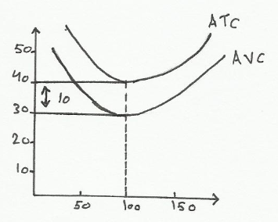
أ) 1000 ريال ب) 5000 ريال ج) 3000 ريال د) 4000 ريال
94) و ان اجمالي التكاليف الكلية T TC لإنتاج 100 وحده انتاج :
أ) 4000 ريال
95) و ان اجمالي التكاليف الثابتة TFC عند انتاج 100 وحده :
أ) 3000 ريال ب) 4000 ريال ج) 4 د)
96) ما الذي لا يسبب ازاحة لمنحنى الطلب :
ب) تغير في سعر السلعه
96) ما المتغير الذي يسبب زيادة العرض بأزاحه منحنى العرض الى اليمين :
أ) تحسن في زيادة التكنولوجيا مع خفض تكاليف الانتاج
ب) زيادة في انتاجيه العمال
ج) تخفيض او الغاء ضرائب المبيعات على المنتجين
د) أ , ب , ج كلها صحيحة
97) الدوله حددت سعر الوحدة من السلعه بمقدار 2 ريال \ كجم من السكر في حين ان سعره المحدد بقوى العرض و الطلب 4 ريال \ كجم كما يتضح من الشكل التالي فان الذي يترتب على ذلك :
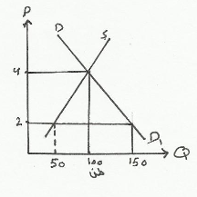
- يترتب على ذلك فائض ( زيادة ) طلب عن العرض بمقدار 1000 طن " عجز في السوق "
98) ان نسبة النقص في كميه مبيعات الملح والراديو ( أي الطلب على الملح و الراديو ) اذا حدثت زيادة في سعر كل منها بنسبة 10% سوف تكون :
أ) نسبة نقص كمية مبيعات الملح 1% و الراديو 5%

99) الجدول التالي يبين التكاليف لمؤسسة تنتج كمبيوتر في المدى القصير بين ما قيمة التكاليف الثابتة اذا انتجت الشركة 3000 كمبيوتر في المدى القصير :
التكاليف الكلية | الانتاج بالألف
20 | 0
1200 | 1
1350 | 2
1450 | 3
- 20,000 ريال ب) 1430000 ريال ج) 1450000 ريال د) 4020,000 ريال

100) في أي المراحل الانتاجية للإنتاج تنتج المؤسسة :
أ) الاولى ب) الثانيه ج) الثالثه د) لا يوجد مراحل واضحة
101) و على أي المعايير اعتمدت في تحديد المرحله :
أ) التكاليف الحدية ب) متوسط التكاليف المتغيره ج) متوسط التكاليف الكلية د) جميع ما سبق
102) هذه المؤسسة تعمل في مجال وفورات السعه و ليس لاوفورات السعه في المستقبل بزيادة الانتاج و دليل ان المستقبل يقود الى :
ج) تقود الى ان متوسط التكاليف يتناقص
103) الشكل يبين الطلب و العرض لمنتج معين و كان التوازن الاصلي للسوق عند النقطة X ولكن حدث ان سعر السلعه البديله الاحلالية تماماً لهذه السلعه المنتجه زاد , فما هي نقطة التوازن الجديدة رغم ان كل الاشياء الاخرى المؤثرة في الطلب و العرض كما هي ثابتة لا تتغير :
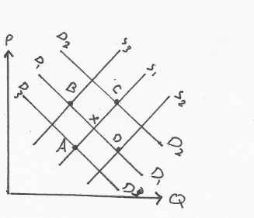
- D ب) C ج) B د) A
104) و التي سوف يترتب عليها تغير في كمية و سعر التوازن السوقي كما يوضح الشكل :
ب) زيادة الكمية التوازنية و زيادة سعر التوازن
105) الشكل يبين عرض الشركه من منتج ما وكذلك الطلب عليه وقد حدث توازن عند النقطة X ثم قامت المنشأة بعمل دعاية اعلانية ناجحة فأين يكون وضع التوازن الجديد :
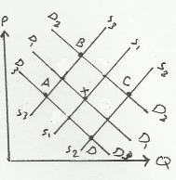
أ) B ب) A ج) D د) C
106) الشكل يبين توازن السوق لسلعة ما عند X وحدث ان هاجر العمال من اماكن مختلفة الى مكان انتاج هذه السلعة ماذا يتوقع ان يكون وضع التوازن بعد هجرة العمال لمكان مدينه الانتاج : 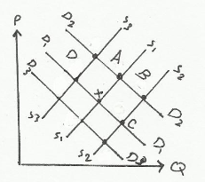

أ) A ب) B ج) C د) D
107) من الجدول التالي أي توليفه تؤدي الى زيادة سعر التوازن في السوق :
 | طلب السلعة | عرض السلعه
أ) | زيادة طلب | زيادة عرض
ب) | زيادة طلب | نقص عرض
ج) | نقص طلب | زيادة عرض
د) | نقص طلب | نقص عرض
108) الشكل التالي يبين عرض سلعه ما في السوق
ما قيمه مرونة العرض السعريه اذا ارتفعت الاسعار من 2 ريال الى 4 ريال للوحدة المباعة :
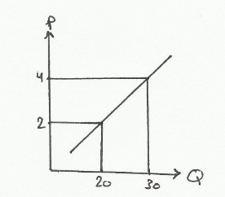
- 0,2 ب) 0,5 ج) 1 د) 2

